LAUDO TÉCNICO Nº 69/ 2014

1. CONSIDERAÇÕES PRELIMINARES

No dia 11 de dezembro de 2014, a convite do Mohan (Movimento de Reintegração das Pessoas Atingidas pela Hanseníase), foi realizada visita técnica na Colônia Santa Izabel em Betim pelos Promotores de Justiça Dr. Paulo César Vicente de Lima, da Coordenadoria de Inclusão e Mobilização Sociais e Dr. Marcos Paulo de Souza Miranda, Coordenador das Promotorias de Defesa do Patrimônio Cultural e Turístico de Minas Gerais. Participou também da visita, a historiadora Neise Mendes Duarte.
Este laudo técnico tem como objetivo analisar o estado de conservação do Cine-Teatro Glória da Colônia Santa Izabel, localizado à Rua Professor Antônio Aleixo, n.º 43, e sugerir medidas necessárias para a proteção e preservação.

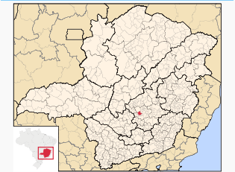
Figura 01- Mapa com a localização do município de Betim. Fonte: http://pt.wikipedia.org/wiki/Betim. Acesso em dezembro de 2014.

2. HISTÓRICO DO BEM CULTURAL:

Localizada no município de Betim, a Colônia Santa Izabel se encontra, atualmente, sob a administração da FHEMIG – Fundação Hospitalar do Estado de Minas Gerais. Constitui-se num exemplo da política sanitarista adotada pelo país na década de 20, direcionada para a erradicação de doenças contagiosas como o mal de hansen, mais conhecido por lepra. Tratava-se, praticamente, de um ‘campo de concentração’ da saúde, mantido pelo Estado, onde os portadores do contagioso bacilo deveriam ficar isolados preservando a integridade física de toda uma população “não contaminada”.
O local escolhido para a construção da Colônia Santa Izabel foi o terraço do rio Paraopeba próximo à jusante do rio Bandeirinhas, cujo vale foi também ocupado pela construção. O projeto urbanístico é do engenheiro sanitarista Lincoln Continentino, que divide a área em três espaços distintos: zona de administração, com residências e área administrativa da Colônia; zona de proteção que consiste em uma faixa de proteção de 300 metros onde estão dispostas algumas edificações; e a zona dos doentes, com edificações destinadas ao tratamento da doença e edifícios de residenciais; além do cemitério.

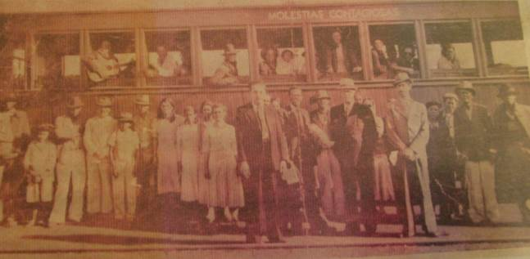
Figura 02 – Vagão que conduzia os portadores de hanseníase à Colônia Santa Izabel. Fonte: Fotografia obtida junto a Morhan, Betim.

De acordo com Keila Carvalho (2012), outra questão latente para os idealizadores da Colônia Santa Izabel, e também dessa política de isolamento compulsório, era a criação de canais de entretenimento dentro dos leprosários. A explicação para tal, conforme Orestes Diniz, está no fato de que “nas diversões reside uma das causas, mais fortes de estabilidade dos doentes nos leprosários. Quando se diverte acha-se no geral inteiramente esquecido da sua moléstia”. Foi pensando em fixar o doente na Colônia que se procurou estruturar uma série de atividades recreativas e culturais dentro do universo do isolamento. Em Santa Izabel, já nos seus primeiros anos de funcionamento, várias iniciativas nesse sentido foram concretizadas. Dentre estas, podemos destacar a construção do pavilhão de diversões, em 1934, com recursos cedidos pela Sociedade de Assistência aos Lázaros e Defesa Contra a Lepra de Juiz de Fora. Esse pavilhão comportava o Cine-Teatro Glória, único cinema da região.
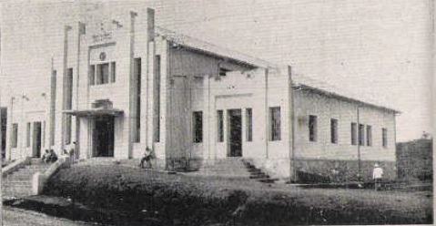
Figura 03 – Cine-Teatro Glória, em 1930, presente na Colônia Santa Izabel. Fonte: http://www.historia.uff.br/stricto/td/1376.pdf. Acesso em dezembro de 2014.

Ainda segundo com Keila Carvalho (2012), o Cine-Teatro foi um importante instrumento de socialização, tendo sido a principal atração do pavilhão de diversões da Colônia Santa Izabel. Orestes Diniz o descreveu como: “o pavilhão comportava plateia de 500 cadeiras e recinto para orquestra, palco e cinco cabines, sala de espera comunicando de um lado com salões de bilhar, de jogos e de leitura; do outro com o bar e com o salão para bailes, cabine para aparelho cinematográfico (cinema falado) e camarote destinado ao pessoal da administração”. Sendo assim além da exibição de filmes e de peças teatrais, também eram realizados bailes nos finais de semana, saraus, bingos, entre outras atividades recreativas.

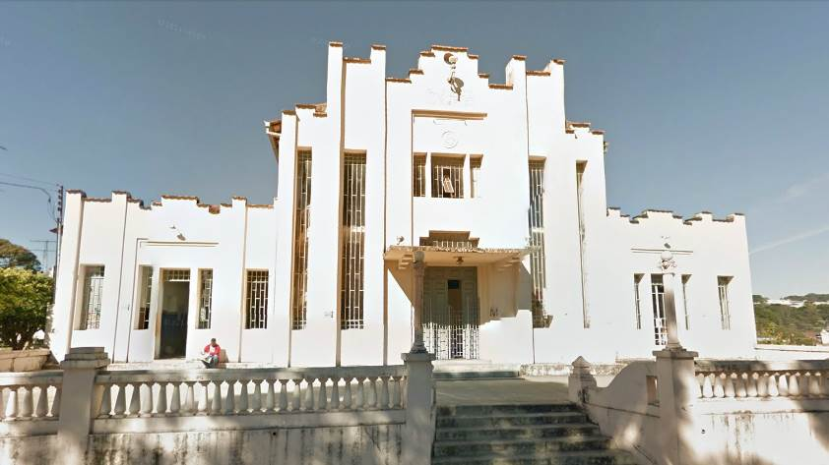
Figura 04 – Cine-Teatro Glória, em 2011, presente na Colônia Santa Izabel. Fonte: Google Street View, acesso em dezembro de 2014.

Dada sua relevância histórica e simbólica para a comunidade de Betim, o Conjunto Paisagístico da Colônia Santa Izabel foi tombado pelo município e a documentação referente ao tombamento foi encaminhada ao IEPHA/MG nos anos de 1999 a 2001 para receber a pontuação relativa ao ICMS Patrimônio Cultural, tendo sido aprovada em 2001. Ressalta-se que o Cine-Teatro Glória está incluído no perímetro de tombamento do Conjunto da Colônia Santa Izabel.

3. ANÁLISE TÉCNICA:

Em 11 de dezembro de 2014, o Setor Técnico desta Promotoria realizou visita técnica à Colônia Santa Izabel. Em visita específica ao Cine-Teatro Glória verificou-se que a edificação encontra-se em regular estado de conservação, preservando as suas características arquitetônicas originais.
Construído na década de 1930, ainda hoje o Cine-Teatro possui papel fundamental na vida cotidiana da Colônia Santa Izabel, seja como marco referencial edificado, seja como local para reunião e encontro da comunidade local. A edificação pode ser classificada como uma arquitetura em estilo Art Decó, caracterizada por formas geométricas simples, com predomínio da linha reta, bem como uso de pedra e ferro nos elementos construtivos. Expressa-se através do volume rígido da edificação e de sua ornamentação, em molduras longitudinais retilíneas. A edificação ainda possui o mobiliário original, com cadeiras de madeira que, em geral, encontram-se em bom estado de conservação.

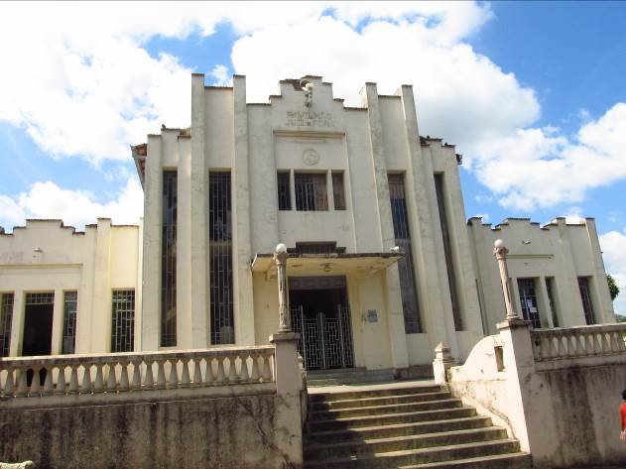
Figura 05 – Cine-Teatro Glória, em 2014, com presença de fissuras generalizadas nas alvenarias externas. Foto: Neise Duarte, dez/2014.

As funções originais da edificação, de teatro e projeção de filmes, foram abandonadas. O atual uso do Cine-Teatro está restrito a um pequeno centro comunitário, sendo que grande parte do prédio encontra-se desocupada. A biblioteca que funcionava na edificação foi recentemente desativada, em função das acentuadas infiltrações. Verificou-se que a edificação apresenta manchas escuras generalizadas decorrentes de infiltrações, especialmente nas alvenarias internas; sujidades aderidas nos revestimentos; perda de reboco e revestimento das alvenarias; perdas pontuais dos forros em madeira; perdas pontuais no piso em tacos de madeira; ressecamento da madeira; fiação aparente e presença generalizada de fissuras e pequenas trincas.
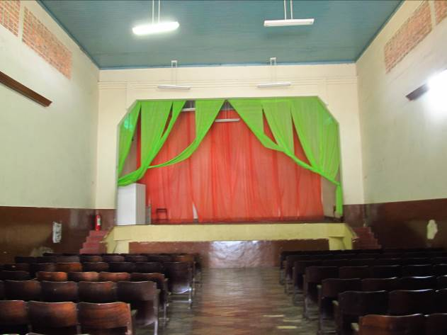 | 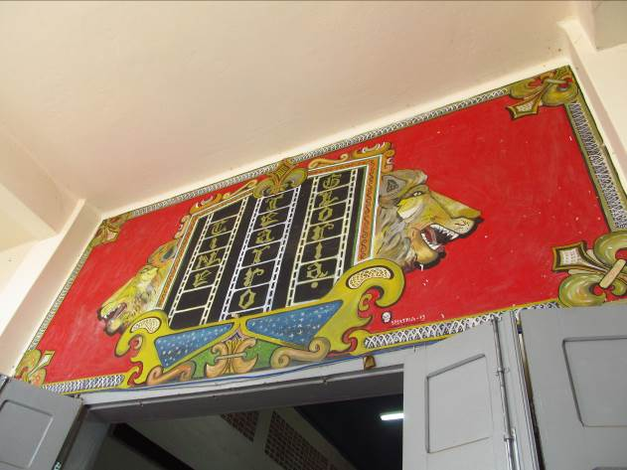
Figura 06 – Vista interna do Cine-Teatro com o mobiliário em bom estado geral de conservação. Foto: Neise Duarte, dez/2014. | Figura 07 – Detalhe da pintura decorativa sob a porta de entrada do Cine-Teatro. Foto: Neise Duarte, dez/2014.
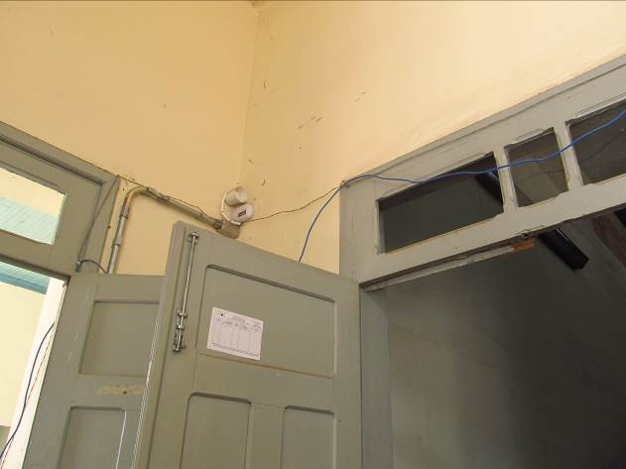 | 
Figura 08 – Detalhe de fiação exposta. Foto: Neise Duarte, dez/2014. | Figura 09 – Detalhe de patologia no forro em madeira. Foto: Neise Duarte, dez/2014.
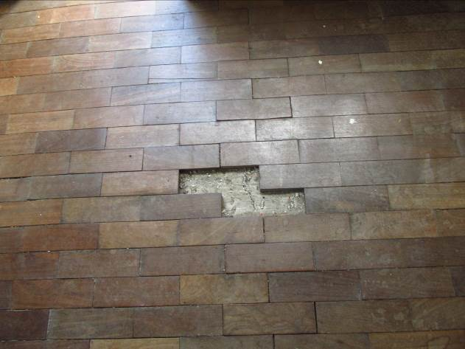 | 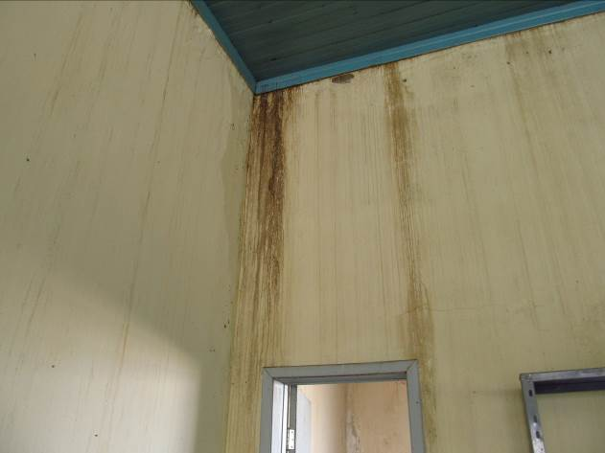
Figura 10 – Detalhe para perda de parte do piso em Foto: Neise Duarte, dez/2014. | Figura 11 – Manchas de infiltração de água na alvenaria interna. Foto: Neise Duarte, dez/2014.

Encontram-se no entorno do Cine-Teatro Glória duas pequenas praças para convívio da comunidade. A praça localizada ao lado da fachada lateral esquerda da edificação possui um pequeno coreto e algumas peças de mobiliário urbano, como mesas e bancos de concreto. Já a praça localizada ao lado da fachada lateral direita da edificação possui, além de mobiliário em concreto, uma pequena edificação, também em estilo Art Decó, que hoje abriga o Memorial da Colônia Santa Izabel, onde se encontra o acervo documental da Colônia.
É importante ressaltar que, a edificação central do Cine-Teatro Glória, juntamente com as praças, o coreto e o prédio do Memorial se configuram como um interessante conjunto paisagístico, que apesar do regular estado de conservação das edificações, ainda guardam toda a riqueza do estilo arquitetônico da época e são expressivos representantes de parte da memória coletiva local, agregando, assim, valor afetivo e paisagístico à história da Colônia Santa Izabel.

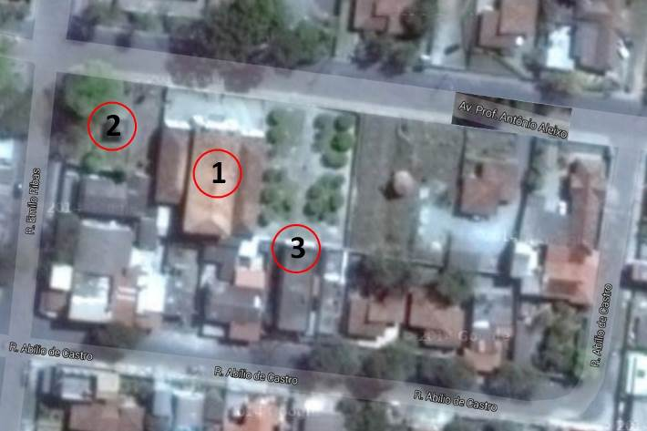
Figura 12 - Vista aérea do Conjunto Paisagístico do Cine-Teatro Glória. Sendo 1) Prédio do Cine-teatro; 2) Praça com coreto; 3) Praça com edificação do Memorial da Colônia Santa Izabel. Fonte: Base Google Street View, modificada por Camila Morais, dez/2014.

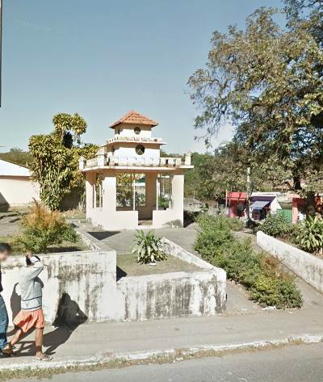 | 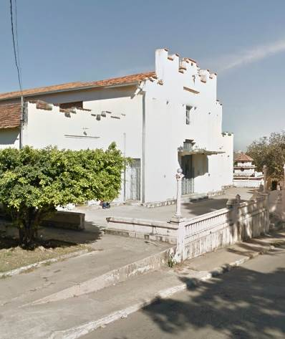 | 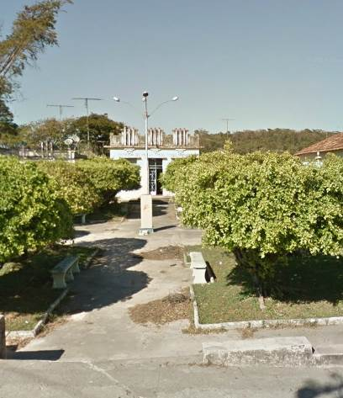
Figura 13 – Praça com coreto. Fonte: Google Street View, imagem de jul/2011. | Figura 14 – Prédio do Cine-Teatro. Fonte: Google Street View, imagem de jul/2011. | Figura 15 – Praça com edificação do Memorial. Fonte: Google Street View, imagem de jul/2011.
O dossiê de tombamento da Colônia Santa Izabel, na seção VII – Medidas Complementares, faz menção específica ao tombamento isolado e também à restauração do Cine-Teatro Glória:

Realização do Dossiê de Tombamento do Cine-Teatro Glória objetivando a sua futura restauração e reestruturação de todas as suas instalações. Tal medida visa dar condições do Cine-Teatro Glória se tornar novamente local de manifestações artísticas e culturais, além de tradicional ponto de encontro dos moradores da região.

O tombamento isolado do Cine-Teatro Glória contribuirá para reforçar a importância das medidas de salvaguarda do bem enquanto conjunto paisagístico, que reúne também as praças em suas laterais e o prédio do Memorial da Colônia Santa Izabel.

4. FUNDAMENTAÇÃO

Patrimônio cultural é o conjunto de todos os bens, materiais ou imateriais, que, pelo seu valor próprio, devam ser considerados de interesse relevante para a permanência e a identidade da cultura de um povo. O patrimônio é a nossa herança do passado, com que vivemos hoje, e que passamos às gerações futuras.
Nos últimos anos, as políticas e práticas desenvolvidas na área de preservação vêm adquirindo nova abrangência. O enfoque dado anteriormente apenas aos monumentos considerados de excepcional valor histórico, arquitetônico ou artístico amplia-se ao adotar o conceito de “patrimônio cultural” estendendo-se à memória social da coletividade.
É fundamental o papel que os municípios desempenham na salvaguarda do seu patrimônio cultural e natural, uma vez que é a comunidade que identifica e define os símbolos e referências no espaço vivenciado por ela.
O patrimônio cultural e o patrimônio natural estão cada vez mais ameaçados de destruição tanto pela degradação natural do bem quanto pelas alterações sofridas devido às necessidades sociais e econômicas. A preservação do patrimônio cultural permite que a memória e as tradições ali existentes se perpetuem através do tempo, podendo ser conhecidas pelas gerações futuras.
O desaparecimento ou a degradação do patrimônio cultural constitui no empobrecimento do patrimônio municipal, e conseqüentemente o estadual e federal. No caso de Betim, no que tange especialmente a memória e representatividade da Colônia Santa Izabel, é presente esta ameaça, uma vez que O Portal, um de seus marcos arquitetônicos, encontra-se em mau estado de conservação.
O Plano Diretor de Betim, Lei 4574/2007, enquadra o sítio da Colônia Santa Izabel como terras do Estado localizadas na região de Citrolândia, município de Betim. O presente documento aborda ainda em alguns de seus artigos a postura legal que deverá ser doravante adotada pela administração. O artigo 21 permite enquadrar a Colônia Santa Izabel como área de interesse urbanístico, pois:

I - AIU.I - as áreas que deverão ser preservadas pelo seu valor histórico cultural;
II - AIU.II - as áreas que deverão ser revitalizadas ou reestruturadas pelo seu valor como área de convivência e sociabilidade da população ou pelo seu estado de degradação;
III - AIU.III - as áreas necessárias à ampliação do sistema viário;
IV - AIU.IV - as áreas necessárias à implantação de equipamentos urbanos ou comunitários;
V – AIU.V – as áreas e benfeitorias nelas edificadas, que constituam referência segundo inventário histórico-cultural do município, que podem ser objeto de incentivos legais à sua conservação, manutenção e recuperação.

O artigo 29 dispõe especificamente acerca da política de preservação e revitalização defendida pelo presente documento:

Art. 29. Com o objetivo de valorizar a identidade local a região de Citrolândia deverá se constituir num espaço privilegiado de recuperação, preservação e valorização do patrimônio histórico cultural, em especial a região de Santa Isabel, e num espaço de atividades urbanas diversificadas e de atividades agrosilvopastoris, de lazer e turísticas.
§ 1º. Deverá ser implantada zona industrial nas áreas lindeiras à BR-381.
§ 2º. Os vales dos Córregos Goiabinha e Bandeirinhas deverão se constituir em espaços de lazer e recuperação ambiental, conforme normas de drenagem, previstas no artigo 57 desta Lei.
§ 3º. A área denominada "Açudão", antigo reservatório de abastecimento de água, incluída a mata em seu entorno, deverá ser preservada e destinada a atividades de lazer.
§ 4º. O Poder Executivo deverá estabelecer um programa de preservação e revitalização do patrimônio histórico da região de Santa Isabel.
§ 5º. O Município deverá, em parceria com o Estado de Minas Gerais, desenvolver programas habitacionais e de regularização fundiária na região, nas terras de propriedade do Estado.
§ 6º. Para os efeitos desta Lei considera-se pertencente à região de Citrolândia a área delimitada pela BR.262 até o trevo com a BR.381, seguindo pela BR.381 até o divisor de águas do Córrego Goiabinha, passando pelo divisor de águas do Rio Betim até encontrar o Córrego Santo Antônio, segue por este córrego até encontrar a estrada para Mário Campos até encontrar o Rio Paraopeba e segue por este rio até a BR.262.

Também dispõe:

Art. 47. O Município deverá proteger o seu patrimônio histórico cultural tangível e intangível, através de planos e programas de preservação, revitalização, recuperação e restauração de bens móveis, imóveis, sítios e conjuntos arquitetônicos e naturais.
Parágrafo único. O Município deverá inventariar e manter atualizado o cadastro dos bens a serem protegidos.
Art. 48. O Município deverá aperfeiçoar constantemente a legislação de proteção ao patrimônio tangível e intangível, incluindo os instrumentos propostos nesta Lei.
§ 1º. As Áreas de Interesse Urbanístico, descritas no Anexo III desta Lei, deverão ser objeto de diretrizes específicas em Lei de Parcelamento, Uso e Ocupação do Solo.

Importa considerar ainda que o Anexo III inclui a área da Colônia, que é classificada como Área de Interesse Social I (AIS I), inserida na região de Citrolândia, mesmo sendo terrenos do estado.

5. CONCLUSÃO

A edificação em questão possui valor cultural, ou seja, possui atributos e significados que justificam a sua permanência. Constitui-se referencial simbólico para o espaço e memória da cidade e possui significativo valor arquitetônico enquanto expoente do estilo Art Decó, muito em voga da década de 1930. Além disso, é integrante do Conjunto Paisagístico da Colônia Santa Izabel, bem tombado pelo município, em reconhecimento da sua importância e valores formais (estético, arquitetônico), afetivos, históricos, de testemunho e identidade.
Apesar de toda sua importância, especialmente no que tangencia as atividades de lazer relacionadas à história da Colônia Santa Izabel, o Cine-Teatro Glória encontra-se em regular estado de conservação. Acredita-se que um conjunto de fatores contribuiu com a deterioração do imóvel, entre eles a antiguidade da edificação e a falta de manutenção do imóvel ao longo dos anos.
A recuperação do Cine-Teatro Glória é importante para a memória da Colônia Santa Izabel, para a comunidade local e, por conseguinte, para a cidade de Betim. O Cine-Teatro mantém suas características estético-formais preservadas. Entretanto, o bem sofre hoje com o processo de degradação, sendo urgente sua restauração . Assim, faz-se necessária a elaboração e execução de projeto de restauração da edificação por profissionais especializados, com acompanhamento, nas duas etapas, do órgão de proteção municipal competente.
É válido ressaltar ainda que, como o Cine-Teatro Glória encontra-se inserido em Conjunto Paisagístico tombado, qualquer intervenção necessita de prévia aprovação do Conselho de Patrimônio Cultural Municipal.
Como medidas emergenciais, sugere-se:
- Especialista da área de estruturas deverá realizar vistoria no local para verificar as condições da estrutura. Caso seja necessário, realizar reforço estrutural preservando o sistema construtivo original.
- Revisão completa da cobertura preservando as características originais (inclinação, dimensão, beirais, tipo de telhas, número de águas, etc).
- Revisão completa de calhas e condutores.
- Limpeza da edificação e do terreno adjacente.
Obs.: A execução das medidas emergenciais deverá ser acompanhada por técnico especializado.

Após a execução das medidas emergenciais é necessário:
- Após identificação e solução das causas reais dos problemas apresentados, deve-se proceder ao selamento das fissuras, reintegração de reboco, assentamento do revestimento e/ou pintura.
- Recuperação das esquadrias e ferragens.
- Recuperação de forros e pisos de madeira.
- Imunização de todas as madeiras com ataque de insetos xilófagos;
- Internamente, todos os materiais originais passíveis de recuperação devem ser preservados.
- Os acréscimos executados deverão se integrar à arquitetura existente.
- Deverão ser desenvolvidos projetos elétrico e hidráulico, conforme normas da ABNT;
- Elaborar e executar projeto de prevenção e combate a incêndio e pânico e de segurança,
- Capina e limpeza das praças adjacentes.
- É necessário preservar o uso do imóvel, de forma a se garantir sua manutenção periódica.

Diante da importância simbólica, afetiva e arquitetônica do Cine-Teatro Glória, sugere-se, em complementação ao tombamento do conjunto da Colônia Santa Izabel , o tombamento especifico do imóvel, conforme já mencionando no próprio dossiê de tombamento da Colônia.
Como o prédio do Cine-Teatro Glória está inserido entre duas praças e a dinâmica da comunidade local que diz respeito ao Cine-Teatro está relacionada ao uso desses espaços adjacentes e também, porque em uma das praças há o Memorial da Colônia Santa Izabel, que resguarda o acervo documental da Colônia, bem como também possui valor arquitetônico, sugere-se que o perímetro de tombamento do Cine-Teatro Glória inclua, além da edificação central do Cine-Teatro, as duas praças adjacentes e também a edificação em estilo Art Decó do Memorial Colônia Santa Izabel, configurando-se como Conjunto Paisagístico do Cine-Teatro Glória.

- Encerramento

São essas as considerações deste setor técnico, que se coloca à disposição para o que mais se fizer necessário.

Belo Horizonte, 18 de dezembro de 2014.

Neise Mendes Duarte
Analista do Ministério Público – Historiadora – MAMP 5011

Andréa Lanna Mendes Novais
Analista do Ministério Público – MAMP 3951
Arquiteta Urbanista – CAU A 27713-4

Camila Silva Morais
Estagiária de Arquitetura e Urbanismo

Dossiê de Tombamento do Portal da Colônia Santa Izabel e Dossiê de Tombamento da Colônia Santa Izabel, Funarbe- Fundação Artístico Cultural de Betim, 1998.
CARVALHO, Keila Auxiliadora. Colônia Santa Izabel: A Lepra e o Isolamento em Minas Gerais (1920-1960). Disponível em: http://www.historia.uff.br/stricto/td/1376.pdf. Acesso em dezembro de 2014.
DINIZ, Orestes. Do isolamento na Lepra (algumas considerações para sua eficiência). Trabalho apresentado na Conferência para Uniformização da Campanha Contra a Lepra no Rio de Janeiro, de 25 a 30 de setembro de 1933. Belo Horizonte, Imprensa Oficial, 1933. p. 20. Apud: CARVALHO, Keila Auxiliadora. Colônia Santa Izabel: A Lepra e o Isolamento em Minas Gerais (1920-1960). Disponível em: http://www.historia.uff.br/stricto/td/1376.pdf. Acesso em dezembro de 2014.
“O valor cultural não é intrínseco, mas criado, instituído historicamente, no seio da interação social e, por isso, nem é imutável, nem homogêneo. Mais ainda: o conflito é seu berço e trajetória naturais, pois não está desvinculado de interesses de indivíduos, grupos e sociedades e assim, por sua natureza política, precisa ser declarado, proposto, legitimado, tornado aceitável ou desejável”. BEZERRA DE MENESES. Valor cultural, valor econômico: encontros e desencontros.
Restauração: conjunto de intervenções de caráter intensivo que, com base em metodologia e técnica específicas, visa recuperar a plenitude de expressão e a perenidade do bem cultural, respeitadas as marcas de sua passagem através do tempo. Instrução Normativa n º 1/2003 – Instituto do Patrimônio Histórico e Artístico Nacional – IPHAN.

